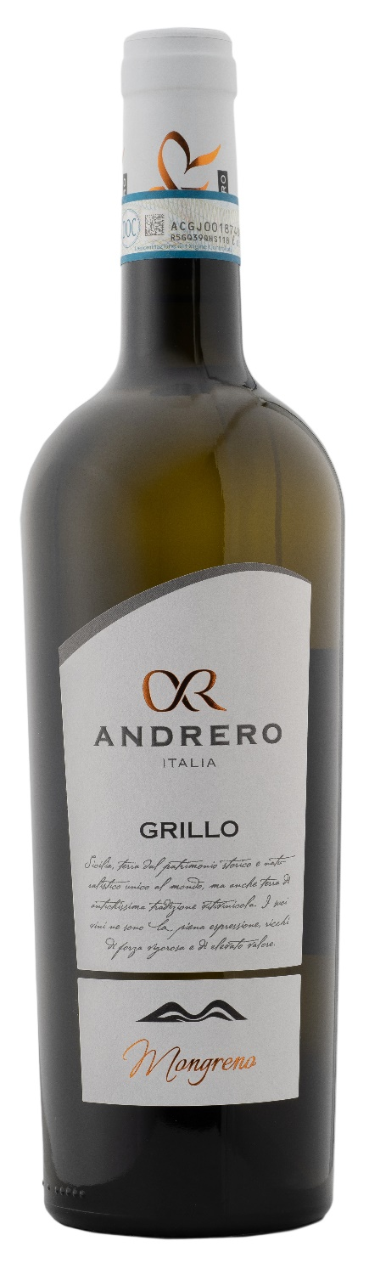
GRILLO DOP – MONGRENO

Rebsorte: Grillo 100%
Alk. Vol.%: 13
Jahrgang: 2025
Restzucker g/l: 4,0
Säuregehalt g/l: 6,0
Region: Sizilien
Anbaugebiet: Rebflächen in der Provinz Trapani
Flaschengröße: 750ml

EIGENSCHAFTEN

Weinbereitung: Kaltvergärung in Stahltanks
Ertrag pro Hektar: 12000kg
Farbe: Helles, glänzendes Strohgelb mit grünlichen Spiegelungen
Bouquet: Angenehme Noten nach exotischen Früchten
Geschmack: Weich, ausgewogen und frisch

SPEISEEMPFEHLUNG

Perfekt zu Suppen, jeglicher Art von Fischgerichten und hellem Fleisch.
Serviertemperatur 8°C
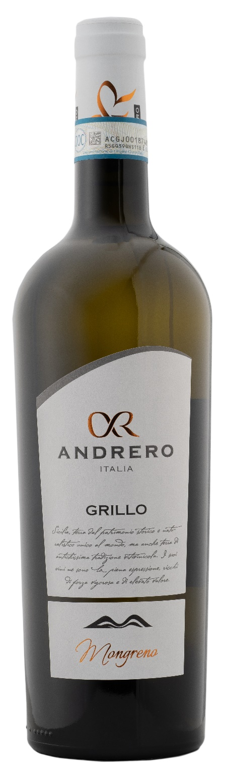
TECHNISCHE ANGABEN / PALETTISIERUNG

Größe 750ml:
Artikel-Nr. V01017A
GTIN-13 Flasche 8017868002918
GTIN-13 Karton 8017868004196
Verschluss Korken
Flaschen/Karton 6 Flaschen
Palettengröße 80x120cm
Kartons/Lage 21
Kartons/Palette 105
Kg/Karton 7,8
Kg/Palette 840

Enthält Sulfite
GVO frei
Revision 01. 21.04.2026

